Tropska kišna šuma 1 – uvod u biotičke čimbenike

1. Istraži kakvi abiotički čimbenici vladaju u tropskoj kišnoj šumi.
a) Temperatura :

b) Vlaga :

c) Padaline :

Izvori :
- https://www.rtl.hr/zivotistil/vrt-i-sobno-bilje/3357639/tropske-kisne-sume-podrucja-s-najvise-biljnih-i-zivotinjskih-vrsta-na-svijetu/

- https://www.enciklopedija.hr/natuknica.aspx?id=62467

2. U sljedećem zadatku istražit ćete neke od specifičnih živih bića tropske kišne šume te opisati i objasniti njihove karakteristike i način života.
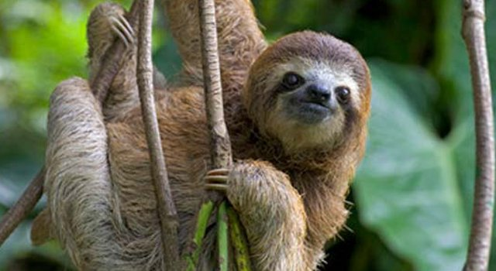
Životinja 1
Poveznica : https://www.vecernji.hr/vijesti/10-cinjenica-o-ljenjivcima-koje-morate-znati-1098723
a) Navedi hrvatski i engleski naziv za navedenog sisavca.

b) Koji predatori predstavljaju opasnost za životinju sa slike ?

c) Objasni mehanizam obrane životinje sa slike.

d) Koji tip simbioze je prisutan između životinje sa slike i algi ? Odaberi jednu od ponuđenih mogućnosti (str. Udžbenika 81 – 82) i objasni svoj odgovor.

e) Navedi neke evolucijske značajke životinje sa slike.

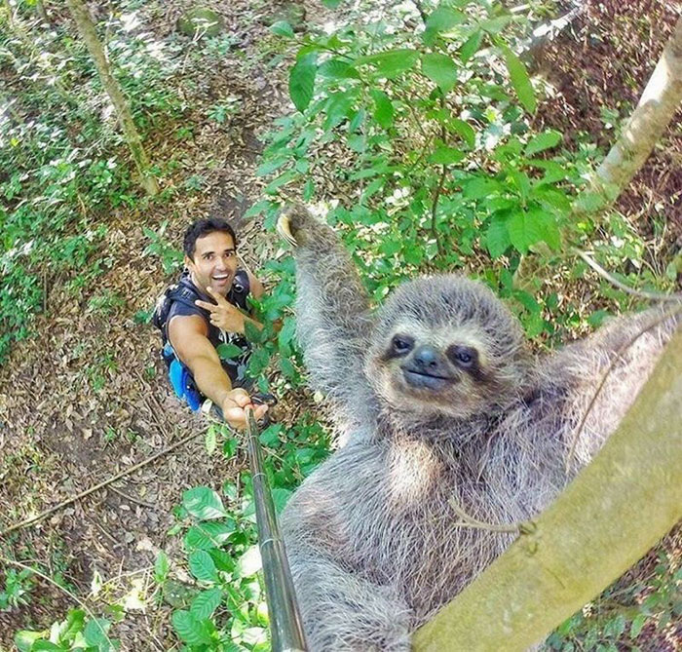

3. Pred vama se nalazi fotografija još jednog organizma tropske kišne šume. Pogledajte video i istražite njezine karakteristike!
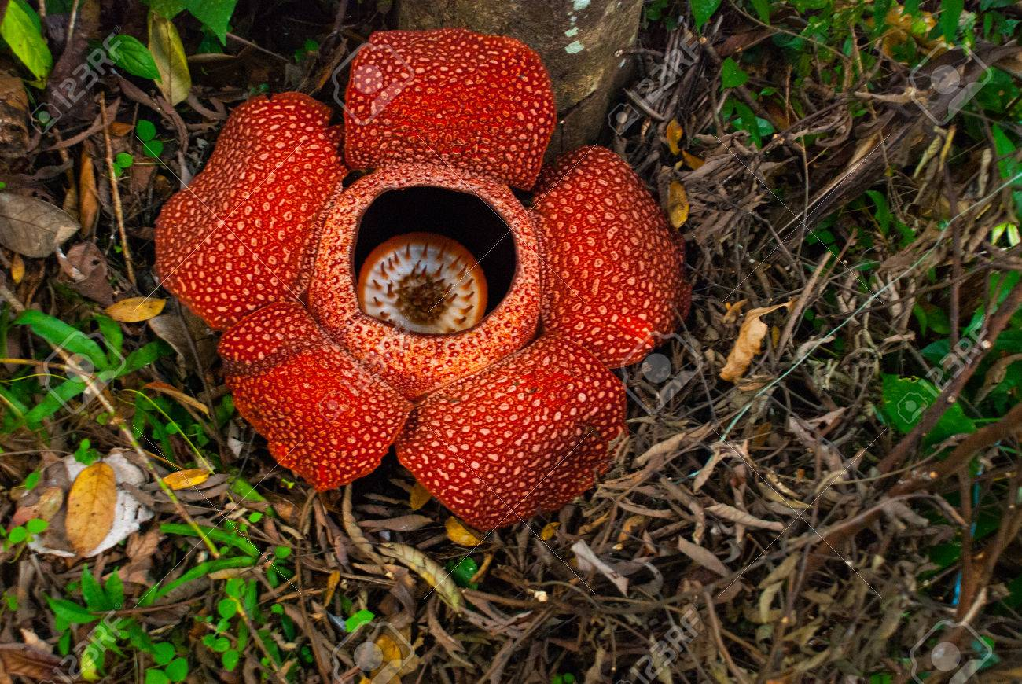
Biljka 1

Poveznica na videozapis : https://youtu.be/0cGRujABwuQ
Poveznica na članak : http://www.bioteka.hr/modules/zivisvijet/article.php?storyid=62
a) Koji tip simbiotskog odnosa je prisutan kod organizma sa slike ( udžbenik str. 81-82). Objasni navedeni odnos na primjeru zadane biljke.

b) Objasni strategiju preživljavanja organizma sa slike.

c) Što podrazumijevaš pod pojmom ekološki turizam. Napiši kratki novinski članak pod naslovom Ljenjivac – dok život žuri, on će lagano (5 – 6 rečenica) pomoću kojih ćete na humorističan način privući pažnju javnosti i popularizirati navedenu vrstu.

Članak : Ljenjivac - dok život žuri, on će lagano

